# Jenkins安装

## 介绍

Jenkins是基于Java开发的一种持续集成工具，用于监控持续重复的工作，功能包括：

　　1、持续的软件版本发布/测试项目。

　　2、监控外部调用执行的工作。

## 安装环境

操作系统:centOS 7

Java:1.7

Tomcat:8.0

Jenkins

## Jenkins下载

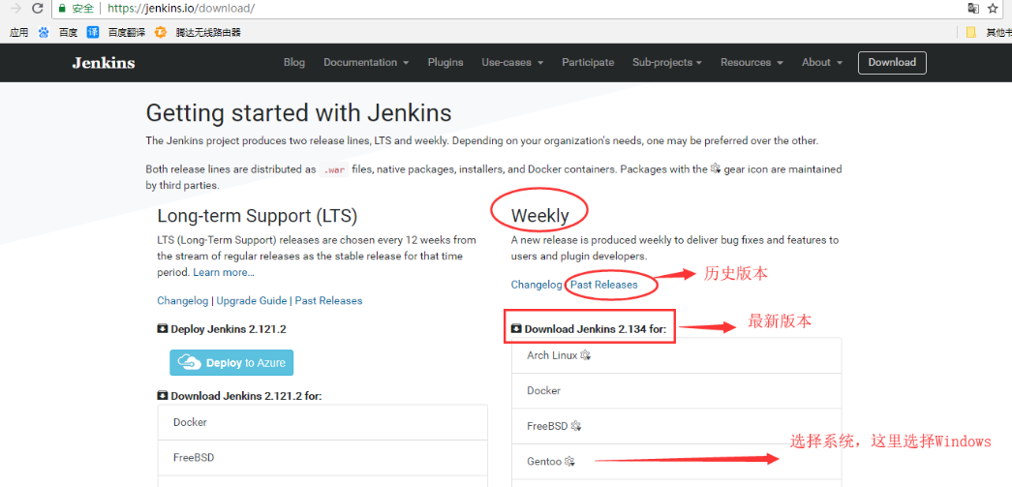

将下载的war文件放在tomcat/webapps目录下，启动tomcat

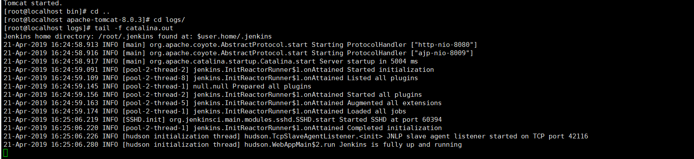

## 安装gradle

下载对应版本

bing 解压

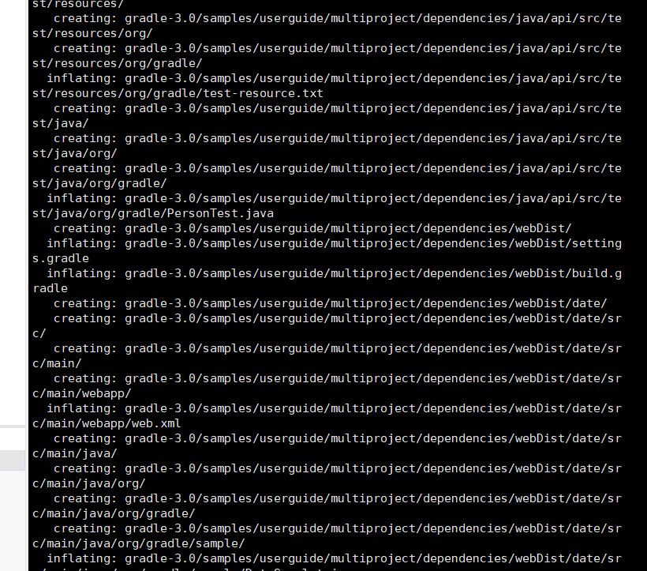

配置环境/etc/profile

